Об утверждении регламента государственной услуги "Комиссия по гарантированию микрокредитов"
Утративший силу
Постановление акимата Акмолинской области от 28 октября 2019 года № А-11/514. Зарегистрировано Департаментом юстиции Акмолинской области 31 октября 2019 года № 7460. Утратило силу постановлением акимата Акмолинской области от 26 марта 2020 года № А-4/157
Сноска. Утратило силу постановлением акимата Акмолинской области от 26.03.2020 № А-4/157 (вводится в действие со дня официального опубликования).
В соответствии с Законом Республики Казахстан от 15 апреля 2013 года "О государственных услугах" акимат Акмолинской области ПОСТАНОВЛЯЕТ:
1. Утвердить прилагаемый регламент государственной услуги "Комиссия по гарантированию микрокредитов".
2. Настоящее постановление вступает в силу со дня государственной регистрации в Департаменте юстиции Акмолинской области и вводится в действие со дня официального опубликования.
Аким Акмолинской  области | Е.Маржикпаев
Утвержден
постановлением акимата
Акмолинской области
от 28.10.2019 года
№ А-11/514
Регламент государственной услуги "Комиссия по гарантированию микрокредитов"
1. Общие положения
1. Государственная услуга "Комиссия по гарантированию микрокредитов" (далее – государственная услуга) оказывается государственным учреждением "Управление сельского хозяйства Акмолинской области" (далее – услугодатель).
Прием заявок и выдача результатов оказания государственной услуги осуществляются через веб-портал "электронного правительства" www.egov.kz (далее – портал).
2. Форма оказания государственной услуги: электронная.
3. Результат оказания государственной услуги – уведомление о перечислении комиссии либо мотивированный отказ в предоставлении государственной услуги в случаях и по основаниям, предусмотренным пунктом 10 стандарта государственной услуги "Комиссия по гарантированию микрокредитов", утвержденного приказом исполняющего обязанности Министра сельского хозяйства Республики Казахстан от 27 августа 2019 года № 319 (зарегистрирован в Реестре государственной регистрации нормативных правовых актов № 19338) (далее - Стандарт).
Форма предоставления результата оказания государственной услуги: электронная.
2. Описание порядка действий структурных подразделений (работников) услугодателя в процессе оказания государственной услуги
4. Основанием для начала процедуры (действия) по оказанию государственной услуги является предоставленные услугополучателем документы, указанные в пункте 9 Стандарта.
5. Содержание каждой процедуры (действия), входящей в состав процесса оказания государственной услуги, длительность его выполнения:
1) ответственный исполнитель услугодателя с момента регистрации заявки на получение комиссии подтверждает ее принятие путем подписания с использованием электронной цифровой подписью (далее - ЭЦП) соответствующего уведомления – 1 рабочий день;
2) отдел бюджетного финансирования и государственных закупок услугодателя формирует в информационной системе получения комиссии платежные поручения на выплату комиссии, загружает в информационную систему "Казначейство-Клиент" – 2 рабочих дня;
3) ответственный исполнитель услугодателя направляет уведомление о результате оказания государственной услуги в форме электронного документа, подписанного ЭЦП услугодателя – 15 минут.
6. Результат процедуры (действия) по оказанию государственной услуги, который служит основанием для начала выполнения следующей процедуры (действия):
1) регистрация заявки, подтверждение принятия заявки;
2) формирование платежных поручений;
3) направление уведомления.
3. Описание порядка взаимодействия структурных подразделений (работников) услугодателя в процессе оказания государственной услуги
7. Перечень структурных подразделений (работников) услугодателя, которые участвуют в процессе оказания государственной услуги:
1) ответственный исполнитель услугодателя;
2) отдел бюджетного финансирования и государственных закупок услугодателя.
8. Описание последовательности процедур (действий) между структурными подразделениями (работниками) с указанием длительности каждой процедуры (действия):
1) ответственный исполнитель услугодателя с момента регистрации заявки на получение комиссии подтверждает ее принятие путем подписания с использованием ЭЦП соответствующего уведомления – 1 рабочий день;
2) отдел бюджетного финансирования и государственных закупок услугодателя формирует в информационной системе получения комиссии платежные поручения на выплату комиссии, загружает в информационную систему "Казначейство-Клиент" – 2 рабочих дня;
3) ответственный исполнитель услугодателя направляет уведомление о результате оказания государственной услуги в форме электронного документа, подписанного ЭЦП услугодателя – 15 минут.
4. Описание порядка использования информационных систем в процессе оказания государственной услуги
9. Описание порядка обращения и последовательности процедур (действий) услугодателя и услугополучателя при оказании государственной услуги через портал:
услугополучатель посредствам портала представляет в информационную систему субсидирования заявку на получение комиссии в форме электронного документа, удостоверенного ЭЦП услугополучателя, согласно приложению 3 к Стандарту.
Услугополучатель осуществляет регистрацию на портале с помощью индивидуального идентификационного номера (далее – ИИН) или бизнес –идентификационного номера (далее – БИН), а также пароля (осуществляется для незарегистрированных услугополучателей на портале);
процесс 1 – процесс ввода услугополучателем ИИН/БИН и пароля (процесс авторизации) на портале для получения услуги;
условие 1 – проверка на портале подлинности данных о зарегистрированном услугополучателе через ИИН/БИН и пароль;
процесс 2 – формирование порталом сообщения об отказе в авторизации в связи с имеющимися нарушениями в данных услугополучателя;
процесс 3 – выбор услугополучателем услуги, указанной в настоящем регламенте, вывод на экран формы запроса для оказания услуги и заполнение услугополучателем формы (ввод данных) с учетом ее структуры и форматных требований, прикрепление к форме запроса необходимых копий документов в электронном виде указанные в пункте 9 Стандарта, а также выбор услугополучателем регистрационного свидетельства – ЭЦП для удостоверения (подписания) запроса;
условие 2 – проверка на портале срока действия регистрационного свидетельства ЭЦП и отсутствия в списке отозванных (аннулированных) регистрационных свидетельств, а также соответствия идентификационных данных (между ИИН/БИН указанным в запросе, и ИИН/БИН указанным в регистрационном свидетельстве ЭЦП);
процесс 4 – формирование сообщения об отказе в запрашиваемой услуге в связи с не подтверждением подлинности ЭЦП услугополучателя;
процесс 5 – направление электронного документа (запроса услугополучателя) удостоверенного (подписанного) ЭЦП услугополучателя через шлюз "электронного правительства" в автоматизированном рабочем месте региональный шлюз "электронного правительства" для обработки запроса услугодателем;
процесс 6 – процедуры (действия) услугодателя, предусмотренные пунктом 5 настоящего регламента;
процесс 7 – получение результата оказания государственной услуги услугополучателем.
Диаграмма функционального взаимодействия информационных систем, задействованных при оказании государственной услуги через портал, указана в приложении 1 к настоящему регламенту.
Подробное описание последовательности процедур (действий), взаимодействий структурных подразделений (работников) услугодателя в процессе оказания государственной услуги, а также порядка использования информационных систем в процессе оказания государственной услуги отражается в справочнике бизнес-процессов оказания государственной услуги согласно приложению 2 к настоящему регламенту.
Приложение 1
к регламенту государственной
услуги "Комиссия по
гарантированию
микрокредитов"
Диаграмма функционального взаимодействия информационных систем, задействованных при оказании государственной услуги через портал

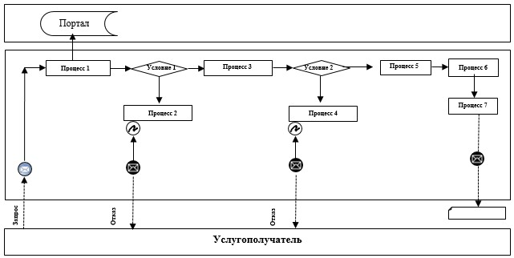

Расшифровка аббревиатуры:
Портал – веб-портал "электронного правительства": www.egov.kz.

Приложение 2
к регламенту государственной
услуги "Комиссия по
гарантированию
микрокредитов"
Справочник бизнес-процессов оказания государственной услуги "Комиссия по гарантированию микрокредитов"

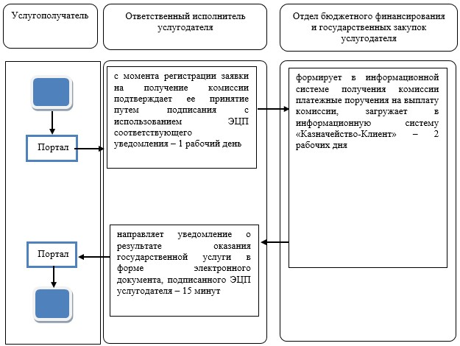

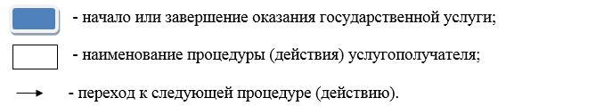

© 2012. РГП на ПХВ «Институт законодательства и правовой информации Республики Казахстан» Министерства юстиции Республики Казахстан

